27 января – Международный день памяти жертв Холокоста
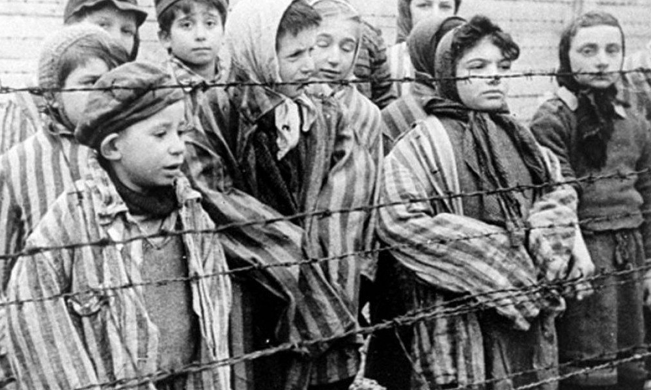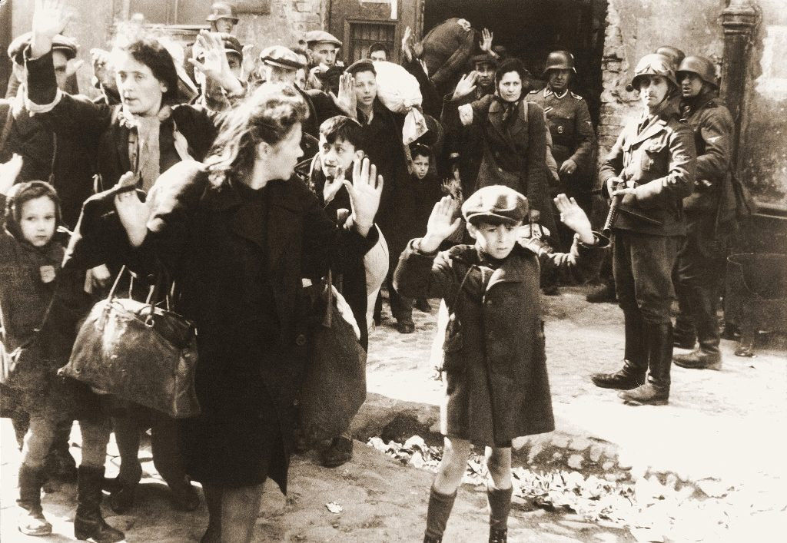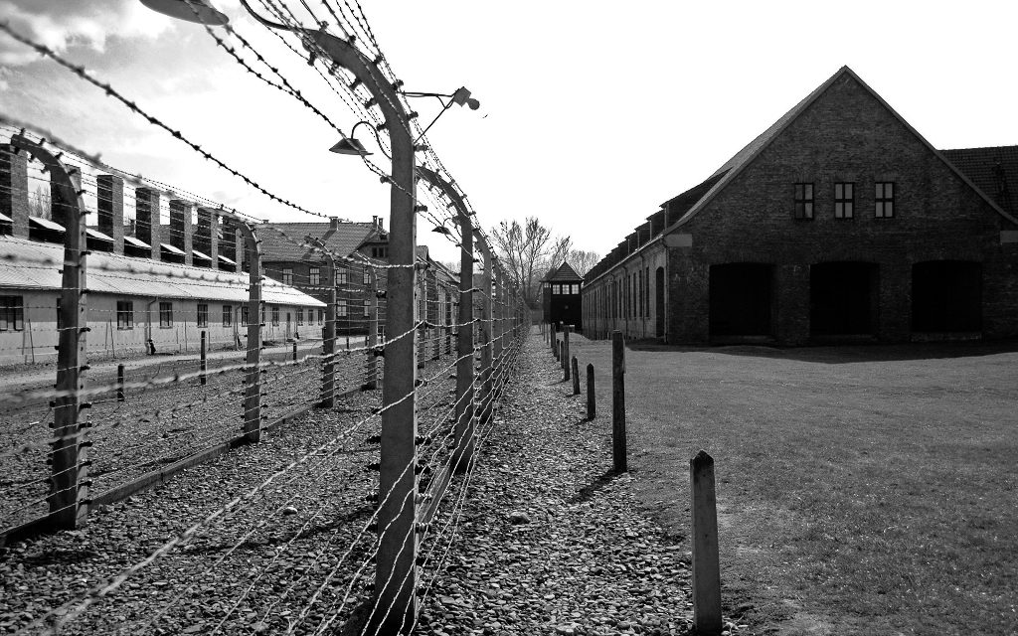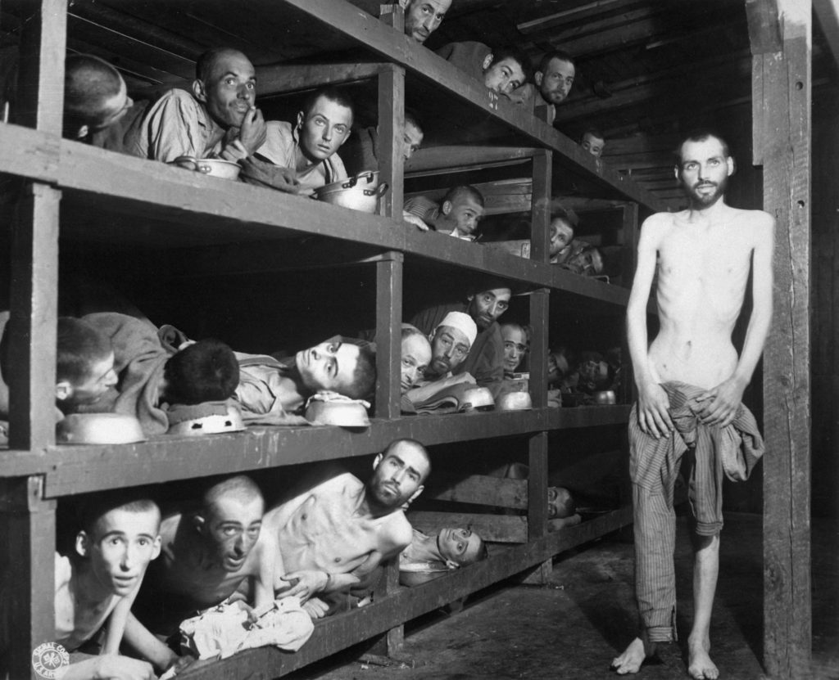
Международный день памяти жертв Холокоста отмечается 27 января – в день, когда в 1945 году Советская армия освободила крупнейший из гитлеровских концлагерей – Аушвиц (Освенцим), расположенный на территории Польши. В нем, по современным оценкам, было уничтожено от полутора до четырех миллионов человек.Термин «Холокост» (пишется с большой буквы) впервые использовал в своих произведениях Эли Визель – писатель, журналист, общественный деятель, лауреат Нобелевской премии мира 1986 года. Эли Визель родился на территории современной Румынии в религиозной еврейской семье. Позднее вся семья оказалась в Освенциме, родители и младшая сестра погибли, выжили Эли и его старшие сестры. Пережитое в лагерях смерти Визель и описал в своих книгах, впервые использовав в них слово «Холокост»: от древнегреческого holocaustosis – «всесожжение», «уничтожение огнем», «жертвоприношение».Сегодня термин Холокост имеет двойное толкование: и как преследование и уничтожение евреев нацистской Германией и ее союзниками, и как более широкое – массовое уничтожение нацистами представителей различных этнических и социальных групп (например, советских военнопленных, нетрудоспособных и неизлечимо больных, цыган и т.д.). День памяти жертв Холокоста установлен Генеральной Ассамблеей ООН 1 ноября 2005 года (резолюция № 60/7). С этой инициативой выступили Израиль, Канада, Австралия, Россия, Украина, США; к ним присоединились еще более 90 государств. Так, еще в 2004 году Центр новостей ООН сообщил о том, что американская миссия обратилась к Генеральному секретарю ООН с предложением провести 24 января 2005 года Специальную сессию Генеральной Ассамблеи, приуроченную к 60-летию знаменательной даты: «27 января 1945 года войска Советской Армии освободили первый и самый большой из гитлеровских концлагерей Аушвиц (Освенцим), расположенный в 70 километрах от Кракова. В фашистских лагерях было уничтожено 6 миллионов евреев и миллионы лиц других национальностей». Генеральный секретарь ООН Кофи Аннан тогда назвал эту дату напоминанием об имеющих всеобщее значение уроках Холокоста — этого беспрецедентного проявления зла, которое нельзя просто оставить в прошлом и предать забвению. Каждый год Международный день памяти жертв Холокоста имеет свой девиз. В 2020-м он звучит так: «75 лет после Освенцима — распространение знаний и сохранение памяти о Холокосте в целях достижения всеобщей справедливости». В нашей школе прошли классные часы, посвященные этой теме. Память бессмертна! Такое забывать нельзя, это преступно!

